石頭鑽得出血?

原创 简思智库 [简思智库](javascript:void(0);)

**简思智库**

微信号 GNSSTT

功能介绍 策者简也，思而后行。

2023-05-17[原文](https://mp.weixin.qq.com/s?__biz=MzUyNzQyMzYwNQ==&mid=2247494585&idx=1&sn=04f81b79c4c000c9bc6a46bdb708cd21&chksm=af410d5a25c53d41d700d313300bf3c80d08583df384b2e9dd372c4b8f4380ec28066798f197&scene=27#wechat_redirect&cpage=44) 发表于

收录于合集 #香港的声音 241个





**簡思智庫有話説：**

经济结构决定上层建筑（税基税制），既然是一个财富高度集中的经济体，就别想着钻石头（扩税基）了，好好支持“纳税大户”做大做强多纳才是光明大道。

**這是簡思智庫的第 780 篇原創**

**作者：**張志剛，全國政協委員，香港一國兩制研究中心總裁。

國際貨幣基金組織日前呼籲香港要擴闊稅基，但香港的稅種卻越來越少，這其實是一個很自然的發展結果。

「增闊稅基」這四個字，固然聽下來頭頭是道，但另外四個字 ― 「簡單稅制」就更是金科玉律。

到過其他地方經商或者生活的香港市民，就一定懷念香港稅制的簡單，而香港稅制可以這樣簡單，也因為有可以簡單的條件。

上周本欄已經列出前五項稅收已經達到3,873億，佔全港全年稅收的91%。五大支柱已經撐起大半邊天，那些只能夠帶來微不足道收益的稅種，當然沒有存在的價值。

過去政府加稅，基本上都是向現有的稅種打主意，早在2008年全球出現金融風暴，香港也曾加稅，但主要又是盯著薪俸稅和利得稅。

之前庫房水浸，完全沒有加稅壓力，一些增加如汽車首次登記稅和煙草稅，都是服務相關政策為主。

近兩年財政壓力增加，承擔加稅的目標又是港交所和馬會。

香港稅收來源，不但是稅種少，甚至連交稅的人數也少。所以討論稅基狹窄，那無論是指稅項的種類，還是交稅的人數，也是鐵一般的事實。

根據統計署公布的《按入息組別分析2020-2021課稅年度的薪俸稅評稅》資料，我們選錄了最重要的幾項（下圖）供大家參考。

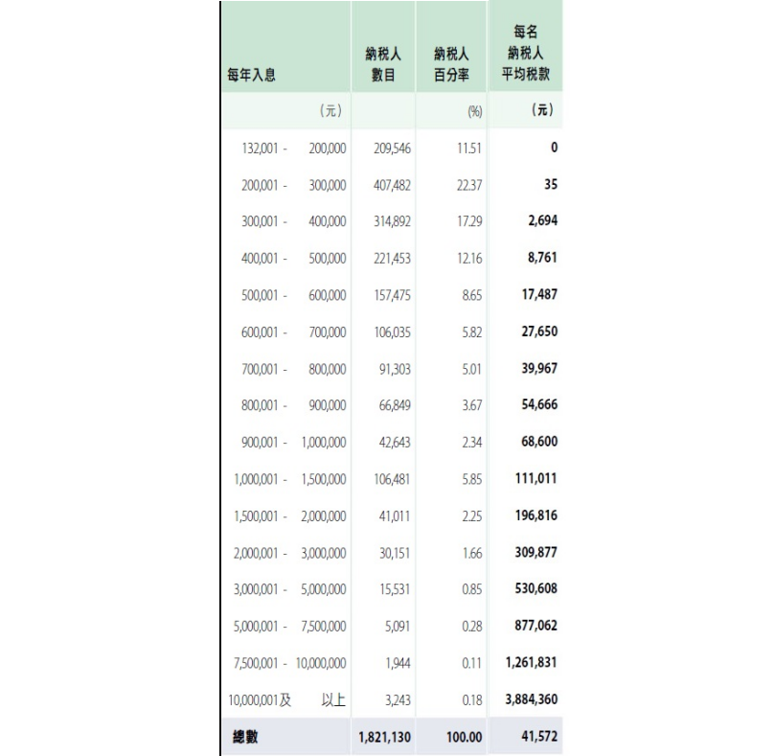

統計署分組由每年收入132,000起步，這大概是剛剛進入稅網的起點，全部納入稅網的人口有182萬，只佔當年勞動人口356萬的51.1%。

而在這182萬人當中，交稅最多的22.2%，亦即是年薪收入70萬或以上的，大約有40萬人，這一批納稅人就交了全部750億薪俸稅的88.8%。

過去坊間一直流傳一個「八二」理論，放在香港薪俸稅的繳納組成中，又是出奇地靈驗，而且222對888，真正是意頭十足。

薪俸稅的組成固然完全傾側，那作為香港稅收另一支柱的利得稅，就更可以說是一面倒。

手上有一份2021年5月26日立法會會議答問資料，黃定光議員提問，財經事務及庫務局局長許正宇的書面答覆，現引述回覆的頭兩點：

2019至2020課稅年度約有1 271 000家本港註冊公司。

在計及《財政預算案》宣布的一次性利得稅寬減措施前，約113 100家（即百分之九）公司須繳納利得稅；無須繳納利得稅的公司約1 157 900家，佔百分之九十一。

2019至2020課稅年度交稅最多的百分之五註冊公司（約5 700家）繳納的利得稅，佔利得稅收入的百分之九十。

‍



其資料的回覆，最重要的一句，就是百分之五的註冊公司，繳納了利得稅的九成。

所以討論稅基，以稅種計，香港是實行簡單稅制，所以相當狹窄。

如果以納稅人數計，88.8%的薪俸稅由兩成的納稅人完全承擔；而九成利得稅就更由五千多家公司包辦，那除了用到「窄無可窄」之外，個人實在找不到更合適的形容詞。

而就算伸延到其他三條稅務支柱，其收入來源，個人有理由相信絕大部分都是來自那40萬人和5700家公司，其他非稅務收入如賣地，那就更不必解說。

盲目要求特區政府擴闊稅基，那是全無意義的訴求，大家看一看薪俸稅那張圖表，第一欄初入稅網的人士，在七除八扣之下，真正繳納稅款額是0元。

第二欄的人士，收入在20到30萬之間，平均繳納稅款額也是35元。

以這個為基數，要加到多少才有一點點意義？香港入息中位數大約是2萬元，全副家當就是2萬元，任憑你用甚麼名目去抽稅，他們每月收入就是2萬大元，石頭鑽得出血嗎？

**香港稅基狹窄，不是稅務的問題，而是經濟結構的問題。**

香港就是全世界最典型的資本主義，財富極度、高度集中，賺錢能力強就是那一少撮人，付稅自然也是那一少撮人。

公平地講，資本主義就是這樣！你總不能要求以資本主義的規則賺錢，以社會主義的精神納稅吧！

**不念过去**

**END**

**不畏将来**



[](http://mp.weixin.qq.com/s?__biz=MzUyNzQyMzYwNQ==&mid=2247494474&idx=1&sn=e78b73eae9e49a8174fdb2e830d04cab&chksm=fa7d6a50cd0ae3468e2014314b885ac0069ec3b6db34c61d0bdb42fe0081cee53da51d559733&scene=21#wechat_redirect)



欢迎您投稿原创文章到简思智库，让您的声音被更多人听到



请长按下方二维码添加简思智库工作微信投稿。（或搜索添加微信ID：**GTT_CN**）





**感谢阅读，请关注我们，或点右下角“赞”和“在看”分享。**



### 精选留言

用户设置不下载评论